#### 无ERP销售出库单创建

销售人员新建销售出库单，保存签字。

**在 NCC维护销售出库单：**

**操作节点**：供应链——库存管理——出库业务——销售出库

**操作步骤：**

**1、打开销售出库，点击新增，进入参照销售发货界面，勾选要出库的发货单生成销售出库单。**

**完善含****标识的字段，其它根据实际需要填写。**

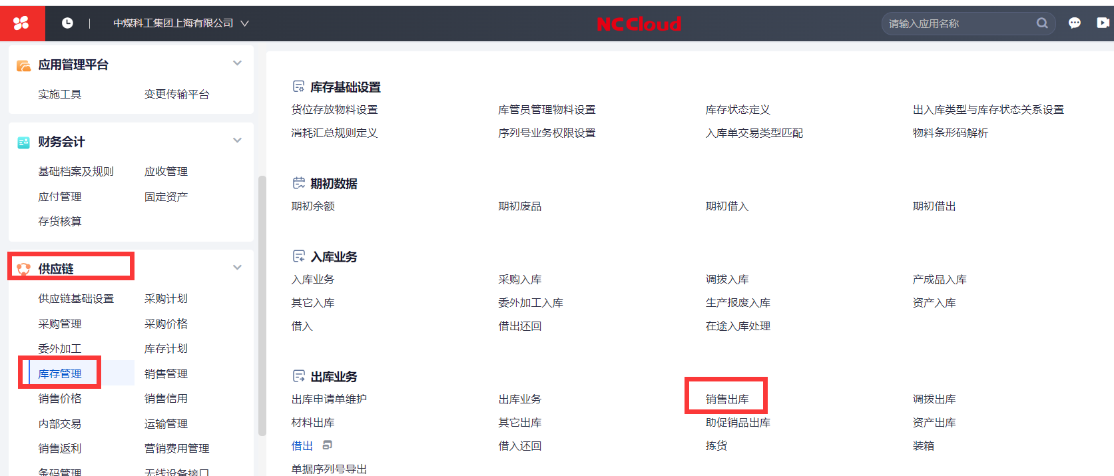

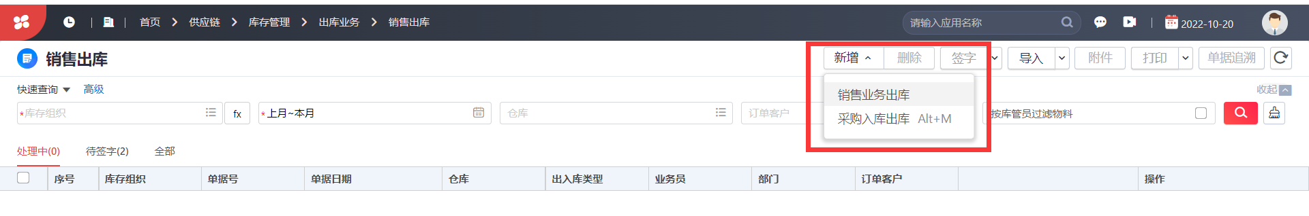

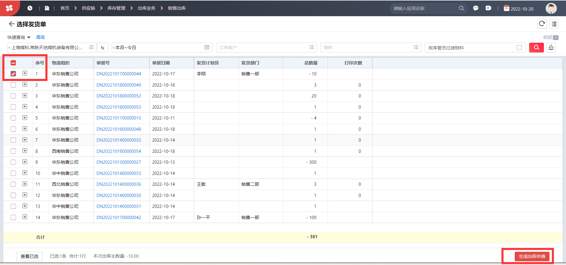

1. **单据完善后，点击保存，签字。**

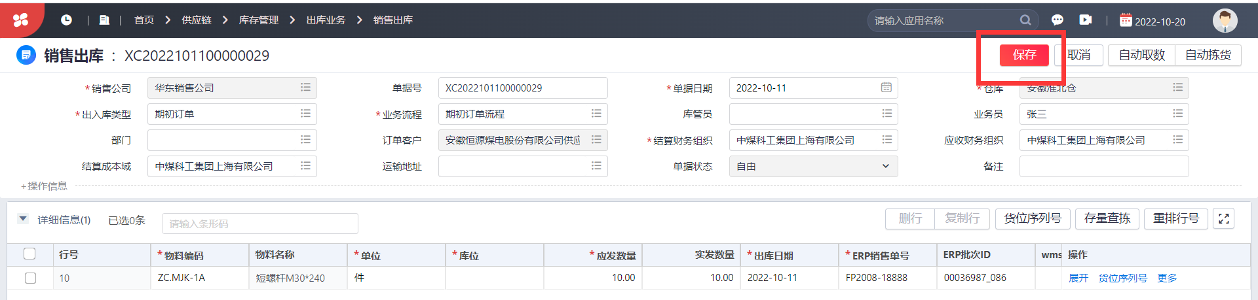

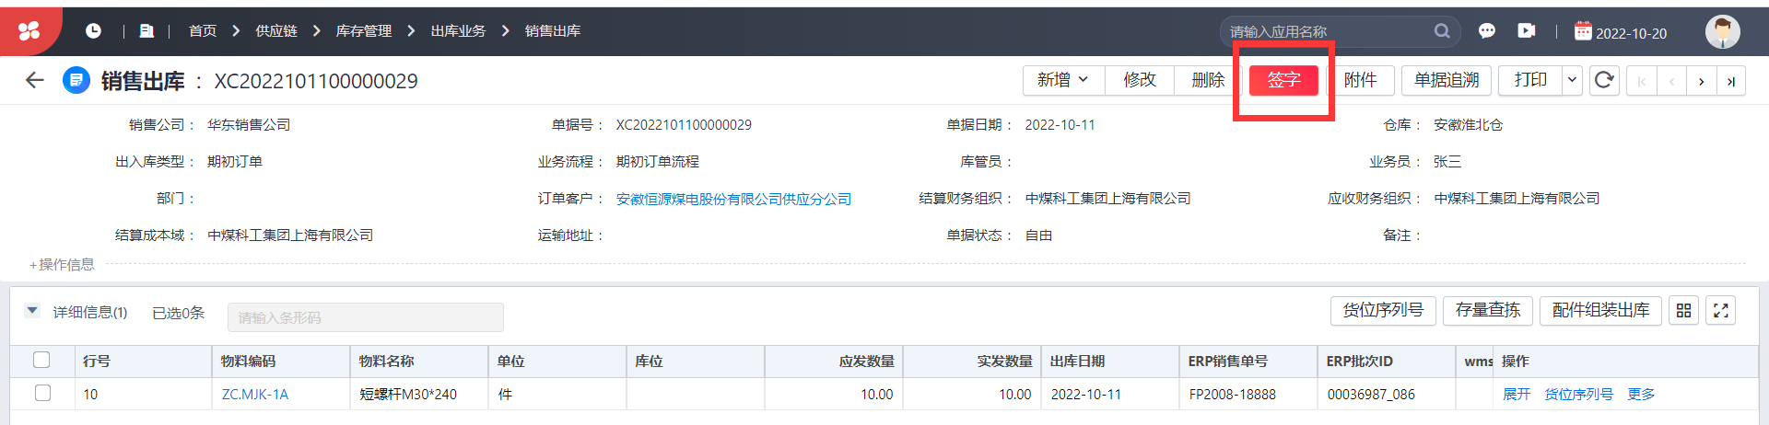

**特殊字段说明：**

1. 实发数量：根据实际发货数量填写，若与应发数量相同，可使用右上角自动取数一键录入。

**注意事项：**

1. 在正式环境中，将会设置WMS系统扫码出库后自动生成销售出库单，系统自动进行签字操作。
2. 单据界面点击右上角联查-运输状态，可以查询运输状态。